администрация МУНИЦИПАЛЬНОГО ОБРАЗОВАНИЯ СОСНОВОБОРСКИЙ ГОРОДСКОЙ ОКРУГ ЛЕНИНГРАДСКОЙ ОБЛАСТИ

постановление

от 13/07/2016 № 1653

О внесении изменений в постановление администрации
Сосновоборского городского округа от 18.12.2009 № 2094
«Об утверждении Порядка использования бюджетных ассигнований
резервного фонда администрации Сосновоборского городского округа»

В соответствии со статьей 81 Бюджетного кодекса Российской Федерации, статьей 37 Положения о бюджетном процессе в Сосновоборском городском округе, утвержденного решением совета депутатов от 20.11.2007 № 143 «Об утверждении «Положения о бюджетном процессе в Сосновоборском городском округе» в новой редакции», администрация Сосновоборского городского округа п о с т а н о в л я е т:

1. Внести изменения в постановление администрации Сосновоборского городского округа от 18.12.2009 № 2094 «Об утверждении Порядка использования бюджетных ассигнований резервного фонда администрации Сосновоборского городского округа» (с изменениями):
1.1. Внести в Порядок использования бюджетных ассигнований резервного фонда администрации Сосновоборского городского округа следующие изменения:
1.1.1.Абзац второй пункта 5 дополнить текстом следующего содержания: «В случае выделения средств из резервного фонда на цели, обусловленные предъявлением исполнительных листов по вступившим в силу решениям судов, представляется также информация о применении дисциплинарной ответственности к должностным лицам, допустившим несоблюдение (неисполнение) отдельных норм законодательства и обязательств, которые привели к необходимости возмещения причиненного вреда юридическим или физическим лицам, либо обоснование неприменения данных мер.»
1.1.2.Внести изменение в пункт 11, исключив слова «ежеквартальному и».
2. Общему отделу администрации (Тарасова М.С.) обнародовать настоящее постановление на электронном сайте городской газеты «Маяк».
3. Пресс-центру администрации (Арибжанов Р.М.) разместить настоящее постановление на официальном сайте Сосновоборского городского округа.
4. Постановление вступает в силу со дня официального обнародования.
5. Контроль за исполнением настоящего постановления возложить на заместителя главы администрации, председателя комитета финансов Козловскую О.Г.

Первый заместитель главы администрации В.Е.Подрезов

Исп. ПоповаТ.Р.
24352; ЛЕ
СОГЛАСОВАНО:

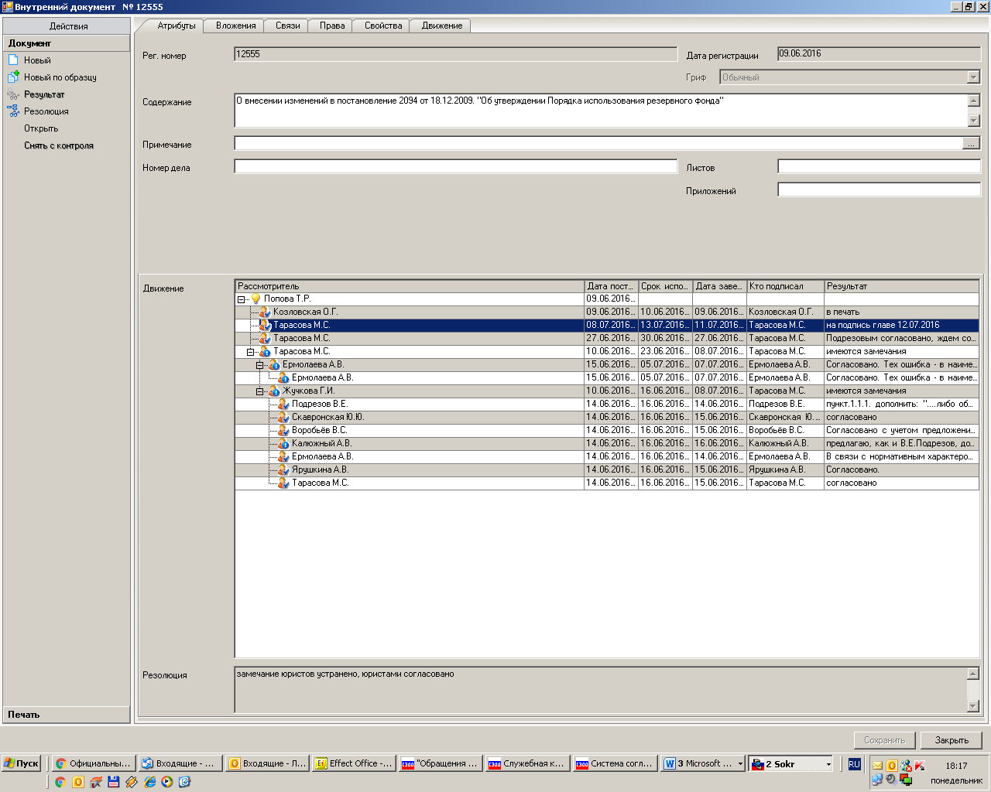

Рассылка: О/О,
КФ, КСЗН, ЦБ, КО, КУМИ, подразделения администрации.

